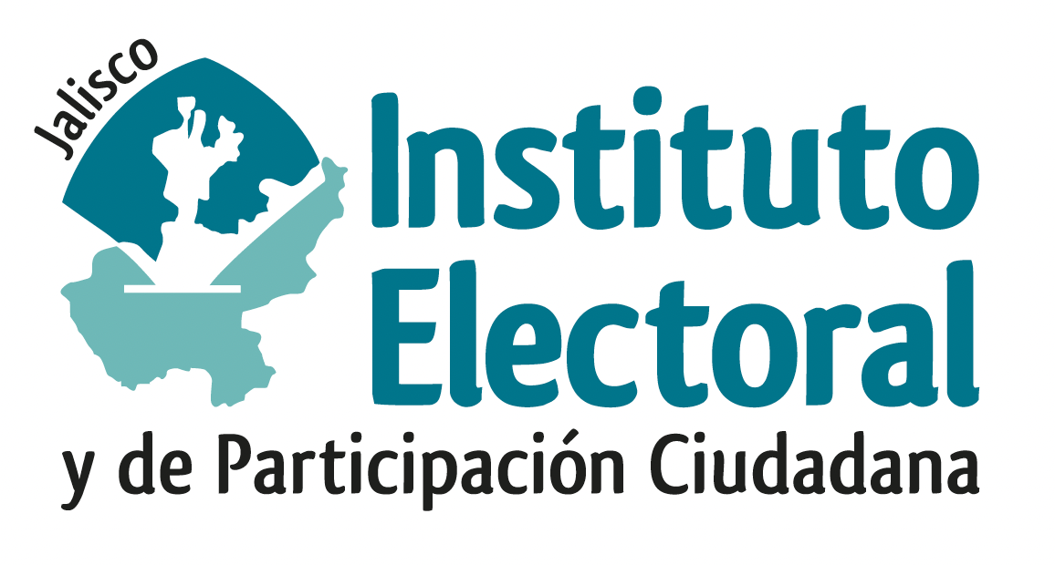

SEGUNDA SESIÓN ORDINARIA DE LA COMISIÓN DE
IGUALDAD DE GÉNERO Y NO DISCRIMINACIÓN

Fecha: 02 de abril de 2025.
Hora: 14:30 horas
Videoconferencia

Orden del día:

- Presentación y, en su caso, aprobación del orden del día;

- Anteproyecto de Acuerdo del Consejo General del Instituto Electoral y de Participación Ciudadana del Estado de Jalisco, que aprueba el Plan Ejecutivo para la construcción de los lineamientos para garantizar la paridad de género y la inclusión de grupos en situación de vulnerabilidad en el Proceso Electoral Local Concurrente 2026-2027, en el estado de Jalisco;

- Asuntos generales.

_______________________________
Isabel Yoloxóchitl Corona Ruelas
Secretaría Técnica de la Comisión

